Ausgangssituation
Sie befinden sich im ersten Jahr Ihrer Ausbildung zur/zum Servicekauffrau/Servicekaufmann im Luftverkehr und erhalten die folgende E-Mail von Ihrer Ausbilderin.
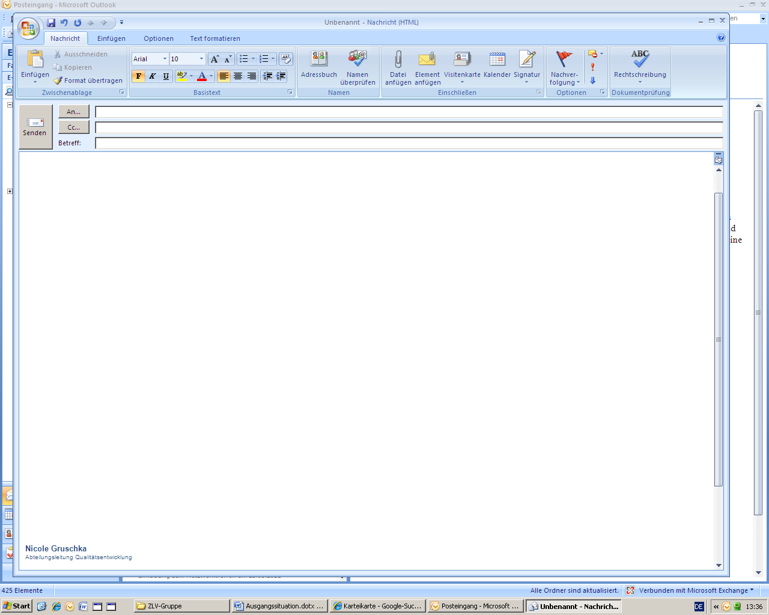
Ihr Einsatz auf am Check-in in zwei Woche
azubi@hfG.de
Lieber Azubi,

wie du dem Dienstplan sicherlich schon entnommen hast, wirst du ab dem (Datum in zwei Wochen) in der Passage eingesetzt. Bedauerlicherweise kann aufgrund der aktuellen Personallage die vorgesehene Passage Basisschulung nicht wie geplant stattfinden. Daher ist es wichtig, dass du dir zunächst einen Überblick zu den Tätigkeiten und möglichen Situationen, welche in der Passage anfallen, verschaffst. Statt der Schulung ist der Supervisor Victor darüber informiert, dass du ihn bei Fragen ansprechen darfst.

Ich gehe davon aus, dass du deine Zeit bis zum Einsatz in der Passage gut nutzen wirst und gut vorbereitet bist.

Gaaaanz liebe Grüße
Susanne

Susanne Bergmann
(Abteilungsleitung Ausbildung)
______________________________
FAD GmbH
Flughafenstrasse 152
22335 Hamburg
Tel.: 040 – 4582 -15
Fax: 040- 4582 – 16
E-Mail: susanne@hfG.de
Homepage: www.hfG.de

GOGREEN – Das Klimaschutzprogramm von der Mail GmbH
Bitte denken Sie über Ihre Verantwortung gegenüber der Umwelt nach, bevor Sie diese E-Mail ausdrucken.

Ausgangssituation
Nachdem Lesen der E-Mail sind Sie sprachlos. So hatten Sie sich den Beginn Ihrer Ausbildung nicht vorgestellt. Aber gut … Einmal tief durchatmen und sich der Aufgabe stellen. Sie schnappen sich die Dienstpläne für die Passage. Sie wollen einige Kollegen fragen, ob Sie sie zum Check-In begleiten dürfen, um möglichst viele unterschiedliche Tätigkeiten zu beobachten.

Beschreiben Sie die unterschiedlichen Situationen, die Sie am Check-in beobachten.
(Alternativ: Sie tauschen sich mit ihrem Mitauszubildenden über ihre Beobachtungen aus.)

_________________________________________________________________________________________
______________________________________________________________________________________________________________________________________________________________________________________________________________________________________________________________________________________________________________________________________________________________________________________________________________________________________________________________________________________________________________________________________________________________________________________________________________________________________________________
_________________________________________________________________________________________
______________________________________________________________________________________________________________________________________________________________________________________________________________________________________________________________________________________________________________________________________________________________________________________________________________________________________________________________________________________________________________________________________________________________________________________________________________________________________________________
_________________________________________________________________________________________
______________________________________________________________________________________________________________________________________________________________________________________________________________________________________________________________________________________________________________________________________________________________________________________________________________________________________________________________________________________________________________________________________________________________________________________________________________________________________________________

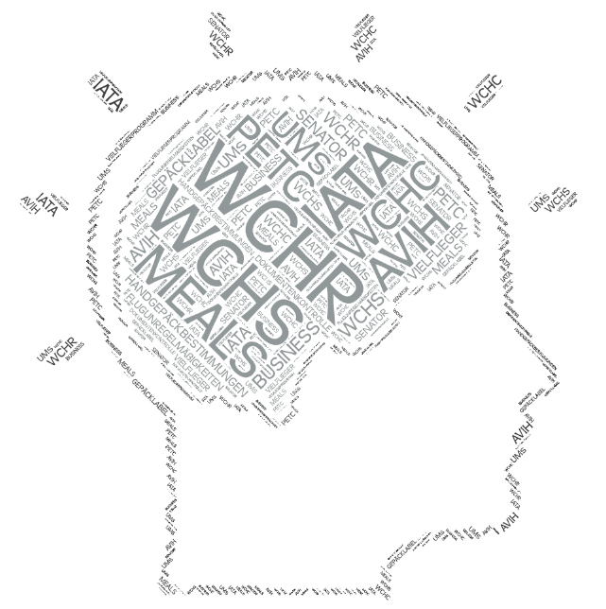

Arbeitsaufträge
- Bilden Sie ein Team aus maximal drei Personen und bearbeiten Sie folgende Aufgaben.
- Erstellen Sie eine allgemeingültige Checkliste, die die klassischen Aufgaben des regulären Check-ins enthält.
- Entwickeln Sie arbeitsteilig eine Handreichung.

Die erstellten Materialien können Sie für Ihren späteren Einsatz in der Passage nutzen. Beachten Sie, dass jedes Team andere Themengebiete bearbeitet. Daher ist es wichtig, dass sie selbsterklärend sind.

Geben Sie Ihre Handlungsprodukte bis zum … ab.
Für die Bearbeitung haben Sie … Zeit.

Die Ausarbeitung wird als Leistungsnachweis gewertet.



Datum | Airline | Destination | Abflug
Mi, 14.12. | HY  HY  HY  HY  HY  HY  HY  HY  HY  HY | PMI  LHR  MUC  ARN  EWR  FRA  AMS  LHR  SAW  BRU | 07:55  08:20  08:50  09:40  10:20  10:50  11:30  11:50  12:20  12:40

Arbeitsaufträge

- Bilden Sie ein Team bestehend aus max. drei Personen.
- Entwickeln Sie zwei Rollenspiele, welche zwei Check-in Situationen abbilden.
- Wählen Sie dafür aus den untenstehenden Kategorien, jeweils zwei Aspekte aus. Achten Sie darauf, dass jeder Aspekt nur einmal zu vergeben ist.
- Schreiben Sie unter zur Hilfenahme der Checkliste und der Handreichungen ein Drehbuch.
- Filme Sie die Rollenspiele. Achten Sie darauf, Ihre Rollen zu wechseln.
- Für die Bearbeitung stehen Ihnen 12 Stunden zur Verfügung.
- Schicken Sie Ihr Ergebnis bis zum ___ an folgende E-Mail-Adresse:

Die Ausarbeitung wird als Leistungsnachweis bewertet.

Zusammensetzung der Kategorien:

Destination | Personengruppe | Besonderheiten | Gepäck
PMI  Palma de Mallorca | Business Class  Vielflieger | AVIH | Übergepäck 5kg  Ski-Gepäck
MUC  München | Familie mit Kindern | PETC | Piece-Concept nicht eingehalten
AMS  Amsterdam | Älteres Ehepaar | Überbuchung | Zu viel Handgepäck  Golfgepäck
EWR  Newark | Unruly Passenger | Besonderer Menüwunsch | Gefahrengut im Handgepäck
LHR  London Heathrow | PRM  (Passenger with reduced mobility)  Mobileingeschränkter Passagier | Flug hat Verspätung | Campingkocher  Zwei Reisekoffer
ARN  Stockholm | Unbegleitetes Kind | Sitzplatzreservierung fehlgeschlagen | Waffen und Munition
FRA  Frankfurt | Werdende Mutter | Unvollständige Reisedokumente | Rollstuhl (batteriebetrieben)
CDG  Paris | WCHR | Ankunft kurz vor Check-in Schluss | Kinderwagen
BRU  Brüssel | WCHS | Annullierung | Zerbrechliche Gegenstände
SAW  Istanbul/S.Gokcen | WCHC | Kriterien für den Notausgang | Handgepäckbestimmungen nicht eingehalten

Weitere außergewöhnliche Situationen am Check-in:
- Ein Passagier möchte aus gesundheitlichen Gründen ausgecheckt werden
- Ein Passagier ist betrunken oder steht unter dem Einfluss von Drogen

- Habe ich in der Situation angemessen reagiert?
(Kommunikation, Reaktion und verständliche Erklärungen)
- Wo habe ich mich sicher gefühlt?
- Welche Hilfen hätte ich mir gewünscht?
- Was werde ich morgen anders machen?

Arbeitsaufträge:

Notieren Sie Ihre Antworten und tauschen sich mit Ihren Teamkollegen aus.
Wie mag es wohl den Passagieren gegangen sein?
Nutzen Sie Ihre Erfahrungen/ Erlebnisse aus dem Rollenspiel, um auch dieses zu reflektieren.

Besprechen Sie dazu auch folgende Leitfragen:

- Wurde ich gut informiert? Alle meine Fragen beantwortet?
- Wurden meine Bedürfnisse ernst genommen?
- Wie kompetent wirkte die/der Check-in-Mitarbeiter/in auf mich?
- Würde ich noch einmal einen Flug mit der Hansefly GmbH buchen?
- Situationsangemessen (Kommunikation, Reaktion und verständliche Erklärungen)

Mögliche Kriterien:
Fachbegriffe angewendet
Fachlichkeit
- richtig (z.B. Umgang mit Besonderheiten etc.)
- vollständig (alle Aspekte mit einbezogen und umfassend dargestellt)
Eingegangen auf die Bedürfnisse der Personengruppe

